Производственная практика.

Разработка, администрирование и защита баз данных

Отчет

Лабораторная работа №24.1

Тема: «Разработать приложение для работы с БД непрерывных воздушных спектрометрических измерений (аэрогамма-спектрометрическая съёмка)»

Николаев Максим Дмитриевич 107в2

29.02.2024

**Предметная область**

Предметная область непрерывных воздушных спектрометрических измерений (аэрогамма-спектрометрическая съёмка или АГС съёмка) относится к геофизике. В основе интерпретации данных АГС лежат закономерности распределения радиоактивных элементов в горных породах и рудных полях.

Аэрогамма-спектрометрический метод изучает усредненные по площади содержания радиоактивных элементов – прежде всего урана (радия), тория и калия – в приповерхностном слое горных пород и почв с помощью аппаратуры, установленной на борту летательного аппарата (вертолёта, самолёта, беспилотного дрона)

Аэрогамма-спектрометрические съемки широко применялись и применяются при геологическом картировании крупных малоизученных территорий, поисках рудного сырья, нефти и газа, картировании почв, радиоэкологическом мониторинге. В настоящее время поисковые работы все в большей мере направлены на выявление объектов, слабо проявленных в геохимических полях.

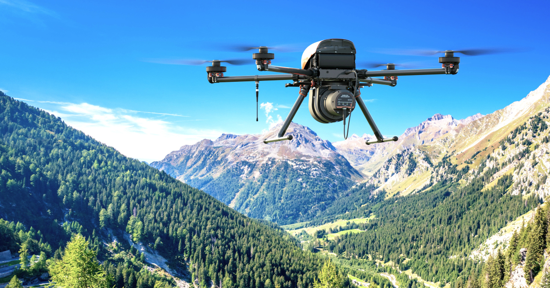

Рис.1 – Беспилотный дрон для аэрогамма-спектрометрической съёмки

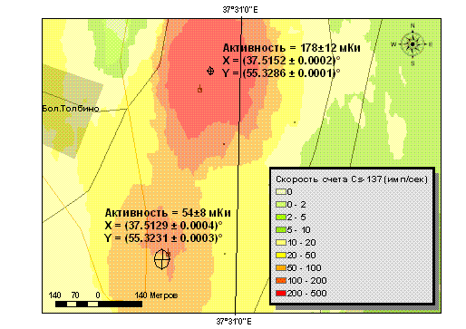

Рис.2 – Карта активности радиоактивных элементов, составленная после аэрогамма-спектрометрического исследования

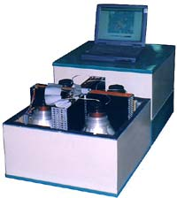

Рис.3 – Аэрогамма-спектрометр

**Данные, хранимые в базе данных (БД)**

Для работы с базой данных необходимы следующие данные:

1. Данные заказчиков (Наименования, даты заключения договоров, даты расторжения договоров, данные о сделанных заказах)
2. Данные заказов (Типы заказов, данные об относящихся заказчиках, данные проводимых исследований)
3. Данные исследований (Координаты широты (X), координаты долготы (Y), значения радиационной активности, расстояние, на котором проводится исследование)

**Требования к приложению**

**Функциональные:**

1. Добавление заказчиков и создание проектов
   1. Возможность добавлять заказчиков
   2. Возможность создавать проекты и привязывать их к заказчикам
2. Управление заказчиками и созданными проектами
   1. Возможность управлять заказчиками (изменять или удалять данные, при необходимости)
   2. Возможность вводить, изменять или удалять аэрогамма-спектрометрические данные в проекты
   3. Возможность добавлять, изменять или удалять синтетические данные в проектах
   4. Возможность визуализировать аэрогамма-спектрометрические данные на графиках и картах
3. Хранение и вывод данных
   1. Возможность хранить данные в базе данных (БД)
   2. Возможность выводить таблицы с аэрогамма-спектрологическими данными
   3. Возможность использовать фильтры таблиц для вывода данных

**Нефункциональные:**

1. Удобство использования
   1. Интерфейс приложения должен быть понятен пользователю
   2. Для помощи пользователю в освоении приложения должен быть встроенный справочник
2. Производительность и стабильность
   1. Приложение должно работать без сбоев
   2. Приложение должно быстро откликаться на действия пользователя (переходить по формам, производить расчёты, составлять графики, выводить таблицы данных, и т.д.)
3. Валидация данных
   1. Приложение должно проверять вводимые данные на допустимость, в случае ввода пользователем недопустимых данных в выделенные для этого поля, оповещать его об этом посредством вывода окна предупреждения